**浙江露华实业有限公司**

**社会责任报告**

**浙江露华实业有限公司**

**2022年 7月5日公布**

**报告说明**

**1、报告范围**

本报告是浙江露华实业有限公司发布的首份企业社会责任报告，信息和数据主要涵盖了2021年1月1日至2021年12月31日期间公司各项企业社会责任实践活动，基于报告的延续性和对比性。

**2、编制原则**

本报告基本按照利益相关方参与原则、可持续发展背景原则、实质性原则、完整性原则、可比性原则、准确性原则、时效性原则、清晰性原则和可靠性原则进行编制。

**3、内容选择**

报告选取了董事长致辞、公司概况、公司治理、环境保护、职业健康安全管理、员工发展、服务社会等方面的内容。

本报告的数据和信息收集工作按公司现有工作流程进行。

**4、指代说明**

报告中浙江露华实业有限公司简称为 “公司”

1. **本报告版权归浙江露华实业有限公司所有。**

**公司概况**

1. **公司简介**

浙江露华实业有限公司创建于1995年，位于风景秀丽的杭州西郊临安区玲珑工业园区,交通、通讯十分便利，占地3000平方米左右，共有员工26名，其中电缆技术人员5名，具备自主创新设计产品的能力，本公司生产的“露华”牌同轴电缆,已有十几年的生产历史,现有固定资产 3000 万,流动资金1000 万。 公司专业生产高品质有线电视同轴电缆、数字通信对称电缆、50Ω系列通信电缆、高速率数字传输 电缆、宽带网各种五类电缆及超五类电缆、保安与工业监控电缆、低损耗高频电缆、多重结构多芯 控制综合电缆、程控电话设备电缆、光缆、电线电缆、HLHI 电线等。

公司本着在产品、活动和服务过程中不断提高绿色环保水平，实施清洁生产、安全处置。通过对日常管理过程涉及的重要环境因素的控制、及适用法律法规的控制，实施预防污染，实现节能减排。同时不断改善员工工作和生活条件，加强职业保护和职业防护，切实维护职工身心健康，杜绝重大工伤事故。通过对相关方施加环境影响，让大家一起承担相应的环境责任和社会责任，保护我们共同的家园。

地址：浙江省临安区玲珑山路 598 号

**二、公司文化**

公司在20多年的发展和经营过程中，通过成功要素的总结、分析，逐步明晰，形成了自己独特的公司文化，包括：

愿景：成为信息传输系统解决方案服务商。

使命：为顾客创造价值、为员工创造机会、为社会创造效益。

价值观：感恩、诚信、专注、创新。

高层领导以公司文化指引发展方向，规范行为准则，率先践行公司文化，引领全体员工，坚持与时俱进，取得了优异的绩效。近年来，公司主营收入持续增长。

为了加强质量、环境及职业健康安全管理，承担社会责任，公司先后导入了以ISO9001：2015为标准的质量管理体系、以ISO14001：2015为标准的环境管理体系和以ISO45001:2018）为标准的职业健康安全管理体系，对质量、环境、职业健康安全、社会责任等建立、实施了系统化的管理，并分别通过了第三方认证，公司电缆通过ROHS环保认证以及欧洲CPR防火认证，保证使用的安全要求。

**三、公司战略**

公司成立了总经理担任组长的战略管理小组，建立了战略管理过程，实施了战略管理，将战略作为实现公司愿景的途径。

公司收集了内外部环境信息，通过对信息的评估、分析和审核、审批，形成了战略方向。

公司的近期战略方向为 “技术核心化，业务系统化，产品结构化，服务专业化，管理精细化，运作资本化”。

针对战略方向公司建立了长短期战略目标和相关的战略实施计划。长短期战略目标如下：

| **目标类型** | **战略目标内容** | **机遇和挑战** | **影响** |
| --- | --- | --- | --- |
| 短 期 | 2022年销售额3千万元 | 新冠疫情到时全球外部经济环境剧烈下滑。 | 威胁和机会并存 |
| 原材料价格波动幅度大。 | 威胁 |
| 人力资源成本不断增加。 | 威胁 |
| 长 期 | 2026年销售额1.2亿元 | 产品种类的增加，销售市场进一步扩展，可投资扩大产能。 | 机会 |
| 因新冠疫情影响，全球产业洗牌，优质企业在激烈的竞争中更具竞争优势。 | 机会 |
| 行业竞争的不断加剧，不确定性因素增多。 | 威胁 |

通过将公司战略分解为各职能部门的职能战略，将公司战略实施计划分解为各职能部门的指南战略实施计划，通过建立各岗位的关键绩效指标，形成了绩效管理系统，确保了战略实现。

**公司治理**

公司自成立以来，经过多年的规范和运作，已建立了完善的治理机构。同时公司高层领导着力于持续改善工作，以求得公司的稳步、快速发展。以《公司法》、《公司章程》为基本准则，建立了公司的各层级监管机构。经理层负责公司的日常经营，执行公司的决议。确保内外部审计的独立性，达到保护企业和收益者利益的目的。

为保护受益者利益，公司监管系统由总经理、财务部组成，对公司高级管理人员职权行使、重大投资、财务收资和经济活动等组织行为监督、审计，保证组织活动的合法性、规范性、有效性。

**一、组织架构**

**公司根据业务流程，设计和建立了组织架构，目前设立了7个职能部门，部门除了各负其责外，部门之间还相互协调合作，确保管理责任的落实。**

**具体的组织架构如下图**

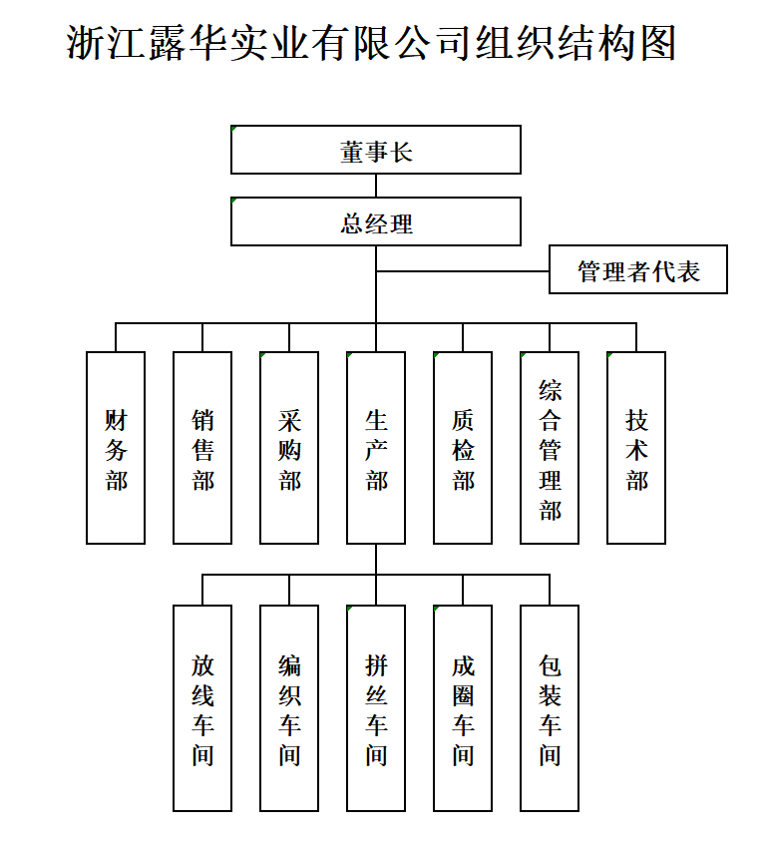

**二、公司管理**

1、决策机制

公司依照《公司章程》规定，明确行政人事部中的总经办作为公司经营决策机构。公司明确规定了董事会、管理层等各级权力机构的审批权限，实行岗位责任制，明确了组织行为的管理者责任、财务责任。

高层领导本着权责对等的原则，努力营造授权氛围，鼓励授权，提高工作效率，并使之制度化。公司依据现代企业管理模式，按照生产运营中的各个环节建立相关的责任部门在《岗位说明书》中，明确了各岗位的权利和责任，公司高层领导以部门职责为依据实行授权管理，公司的经营计划、投资方案、年度预决算、主要规章制度、主要岗位人事任免等重大事项由公司董事会集中民主讨论、决策。各部门及生产单位在部门职责的范围内按照公司体系及制度要求开展各项日常工作，同时公司总经办会依法对公司作出的各项决策及其执行情况、公司财务、公司高层领导职责履行等情况进行审查及监督。

为保障各项生产经营活动都能得到执行并达到预期目标，我们在完善内部分工的基础上初步引进了绩效考核机制，对各职能部门及生产车间均编制了年度部门目标考核责任制，通过对各生产车间、职能部门月度主要绩效指标完成情况的跟踪和汇总来监督各单位的工作完成情况，并制定奖罚措施，奖优罚劣，鼓励各单位积极创新、勇于承担责任，创建公平、公正、公开的内部协助环境。

**三、财务责任**

公司明确高层管理和财务管理部门的权利和责任，确保财务部门筹资、投资、预算、成本控制等财务管理职能和落实财务管理职责，根据公司财务系统制定的方针目标，开展各项工作，确保资产保值增值。

多年来公司严格遵守相关财税法律法规，获得良好的经营业绩，实现资产的保值增值；公司依据《企业会计准则》、《中华人民共和国会计法》 、《财务通则》及其他相关法律法规，逐步建立和完善《财务管理制度》健全公司的财务管理和控制体系，不断建立健全公司的财务管理体系和运作流程，规范财务运作。

**四、独立审计**

公司近几年每年都聘请临安钱王会计师事务所为公司提供会计报表审计、净资产验证等相关审计服务。外部审计结果由事务所人员直接向公司总经理汇报，避免违法违规现象的发生，同时公司积极配合市政府相关部门对公司开展的各项审计抽检工作。历年来，在政府部门的审计监督和财税检查中均未发现违规问题，企业形象良好；在外部机构的审计报告中，均出示无保留审计意见。

**五、相关方利益保护**

1. 对董事长利益的保护

公司由总经理、财务部负责管理公司利益保护，对公司高级管理人员职权行使、重大投资、财务收资和经济活动等组织行为监督、审计，保证组织活动的合法性、规范性、有效性。充分确保公司各职能部门和公司各司其职。

公司每年会计年度的财务会计报表，均依法经审验证，并在制成后的十五天内，报送公司总经理。公司实行公开招投标制度，对供应物资比价采购、大宗用品集中采购、达一定数额的技改项目进行招标管理。不断提高公司盈利水平，实现资产的增值，保证股东的投资利益。

1. 对顾客利益的保护

公司以满足客户需求为宗旨，不仅为客户提供满足需求和期望的羊绒制品，还根据市场变化情况，与顾客建立良好的沟通机制，并在特殊情况下积极为顾客提供特殊化、个性化的产品和服务，充分保护顾客的利益。公司及时做好售前、售中、售后的各项服务工作，针对特殊客户执行订制服务，同时做好用户的各项服务工作，确保用户正确使用。

1. 对供应商的利益保护

公司严格按照采购合同的规定向供应商支付货款，当供应商遇到资金压力时，公司会通过提前付款或预付款的形式对重要供应商进行必要的资金支持；公司还定期组织开展合格供方评价工作，及时分享我们的经验，并提出我们的合理化建议，帮助供方不断提升自身的技术、管理及服务水平。多年来对于供货商的货款均准时支付，从未有拖欠或延迟的状况。

1. 其他相关利益的保护

公司严格做到按约借贷、按期还贷，与各金融机构保持了良好的借贷关系，近年来，在使用银行的贷款过程中从未有过一次逾期返还和欠息；公司依法纳税，积极配合当地政府和其它机构的各项工作，严格遵守各项法律法规，积极投身环保、节能、社会公益事业、新农村建设、基础设施建设及慈善事业中去。

**环境保护**

随着全球经济发展水平的不断提高与能源消耗的大幅提高，环保生产与绿色消费已成为当今世界主要趋势，公司积极投身环保生产，

提高员工环保意识，提倡节能降耗，加强环境管理，将环境保护作为公司经济发展的同步目标，积极将公司建设成为环境友好企业。

公司于2021年就导入了以ISO 14001：2015为标准的环境管理体系，并于2022年6月通过了环境管理体系的现场认证审核。

公司任命了工程部主管为环境管理体系的管理者代表，建立了《环境因素识别评价表》，规定了各部门与环境管理体系相关的职责权限。

公司建立了环境管理的宗旨即环境管理方针“预防为主，遵守法规，保护环境，健康安全”，以及相关的环境管理目标“1、生产废水、废气和厂界噪音达标排放；2、危险废弃物合法处理率达100%；”。

公司识别了生产活动和管理活动产生的环境因素，并将其中的“废水排放、噪声排放、固体废弃物排放、外包染色含有重金属废水排放”等评估为重要环境因素，对各重要环境因素分别建立和运行了控制程序和控制准则，同时对控制过程实施监视测量，确保控制目标的达成。

公司通过环境管理体系的运行，向顾客及其他相关方提供这样的信息：“一个能对环境负责的企业，它的产品和服务一定能对用户负责，让用户满意”；“公司的关注点，已不仅仅是质量，而是对人类的责任”。

三年来，环境管理的绩效良好。未出现废水、废气、噪声超标排放的情况。也未发生相关职能部门环境处罚事件。2018年公司对废气的处理装置进行了整改，有效的改善了公司生产废气的排放。2019年环境的三废检测均达标。

**职业健康安全管理**

公司为了控制和降低职业健康安全风险，持续改进组织的职业健康安全管理绩效，调动员工的生产积极性，满足顾客及其他相关方的需求和期望，改善政府、企业和员工三者之间的关系，更好地承担公司的社会责任，提高公司社会效益和经济效益。公司于2021年导入了以ISO45001:2018为标准的职业健康安全管理体系，2022年通过了第三方的认证。

公司任命了管理者代表，组织选举了熊灿发员工代表，建立了《管理手册》和程序文件，规定了各部门与职业健康安全管理体系相关的职责权限。

公司建立了职业健康安全管理的宗旨即职业健康安全管理方针“预防为主，遵守法规，保护环境，健康安全。”以及相关的职业健康安全管理目标，包括“1. 杜绝重大安全事故，一般事故控制每年不超过2次；2. 无职业病发生。”。

公司识别了生产活动和管理活动产生的危险源，并将其中的“漏电、电路缺陷、发热的设备设施、挥发气体、不按规定使用明火、易燃品引发火灾”等评估为重大危险源，对各重大危险源分别建立和运行了控制目标和相关的控制方案，通过有效地运行控制方案达成目标，为了保持目标又建立了控制程序和控制准则，同时对控制过程实施监视测量，确保控制目标的达成。

公司通过职业健康安全管理体系的运行，向顾客及其他相关方提供这样的信息：“导入职业安全健康管理体系，将有助于确保员工的安全和健康，有助于减少健康与安全所带来的损失，支持职业安全健康在整个公司内及所有供方及承包方取得良好绩效;有助于改善管理水平，分享企业社会责任和可持续发展的社会要素所发挥的作用。

三年来，职业健康安全管理的绩效良好，无重大安全事故的发生，无职业病的发生，无相关方职业健康安全的投诉事件发生。2020年至今连续三年车间内部有害因素检测均达标，2022年职业病体检无职业病、职业禁忌情况发生。

**员工发展**

公司文化形成了公司人才观：“人才是公司最重要的资本。公司广纳英才，培养人才，成就一批德才兼备、各有专长的精英团队，与企业荣辱与共，共同发展，成为公司事业的中流砥柱。关爱员工，让员工获得事业的成功、财富的增长、学识的进步和心灵的愉悦。”

公司通过建立人力资源管理系统，将人力资源作为公司最重要的资源来实施系统化管理，通过关爱员工、培训员工、组织员工进行志愿服务等企业社会责任行动，增强员工凝聚力、储备公司人才、培养员工责任感，最终提升公司的人力价值；

1. **员工主动参与**

公司通过建立制度与规范，代表参与、内部晋升、合理化建议等多种形式，为员工的主动参与创造平台。公司设计、组织了管理创新活动、技术创新竞赛等关键业务相关活动，组织公司全员参加，给员工提供施展自身才华的机会，并会根据情况对表现出色的员工给予晋升、资金、培训等奖励，吸引员工主动参与；然后，公司积极组织各类文体活动、社会活动，增强公司员工的向心力，培养员工的主人翁精神，在文化环境上让员工积极主动地参与到公司各项工作中。

1. **群众性改进和创新**

公司建立了“QC小组”，设立了员工意见箱，并在每年成立专项领导小组，组织员工在管理创新、技术改革、生产工艺等方面提出意见和建议，对收集起来的建议和意见进行评价与实施，并对相关优秀的建议和意见予以奖励。对每年表现优秀的员工在年终发文进行表彰奖励，对一些获得荣誉的员工给予200～1000不等的奖励措施。公司通过多种方式和途径积极为员工建立献计献策的通道。

公司每年定期举办“质量月活动”，对服务质量优、得到客户赞赏的员工进行奖励，推动了公司全面质量管理工作，增强了员工主人翁和不断改进质量的思想意识。

公司倡导建立了“全员创新机制”，根据公司规定，公司技术创新工作不计学历、不计经验，鼓励有志于技术创新的员工主动提交技术创新创意，经专家评审组评审通过或决策层决策通过后，就可以以公司文件正式立项，自主开展相关技术研究和创新工作。同时，公司明确了员工自主参与技术创新的奖励机制，凡有提交通过评审和决策的技术创新创意，或完成技术创新项目的员工，公司都将按照具体指标进行资金、待遇、培训等奖励。

1. **员工的学习和发展**

公司将员工学习和发展视为“投资”，把创建学习型组织，营造全员学习的氛围作为公司长期发展战略的重要组成部分。

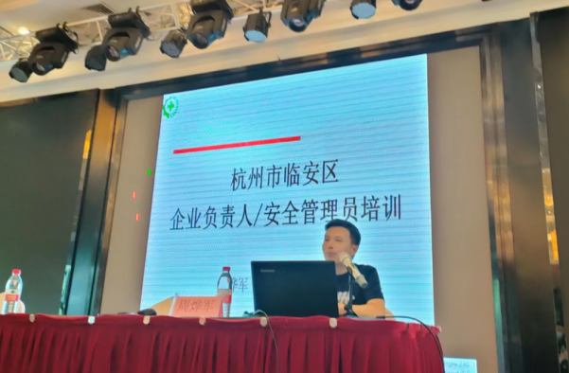

公司对于员工开展的教育和培训活动内容，主要由“新员工上岗培训、专业化培训、再教育培训、中高层管理人员培训、决策领导层培养”五个层次组成。公司已将员工培训工作上升到人才培养的高度，紧紧围绕“培养自己需要的人才”这一目标，结合每年年底各部门上报的培训需求，于每年年初制定公司的《年度培训计划》，并对培训目的、培训内容、培训对象、时间、经费、培训方式等做出具体明确的要求。

1. **员工的职业生涯规划**

为了更好的储备、培养和挖掘人才，建立合理的人才梯队，公司建立了岗位轮换机制。对一线生产班组长，生产骨干的岗位进行轮换。

对新引进的专业的人才下基层进行轮岗锻炼，加强其生产意识和实践经验，通过对其锻炼期间的表现进行综合评定，选择符合公司人才规则的优秀员工进入管理层从事管理工作。

引导员工个人发展与公司发展相适应，为员工的职业发展提供了必要的支持。公司实施人才培训项目主要有：一、鼓励培养“一人多岗”“一岗多才”的复合型人才；二、对一些提升员工业务、技术素质的培训活动，由办公室上报公司分管领导批准后，公费为员工提供培训机会。

1. **员工权益保护**

公司认真贯彻执行《劳动法》等国家相关法律法规，依法与所有员工签订劳动合同，并将涉及员工利益的薪酬、劳动安全、社会保险与福利、职业培训、员工体检等内容进行具体规定，有效维护了员工的合法权益。

公司每年定期组织员工进行健康体检，确保每位员工的身心健康；公司工会定期开展员工年度慰问及困难员工家庭慰问工作。

**公司每年都要组织的员工活动**

|  |  |  |
| --- | --- | --- |
| 序号 | 项目 | 时间 |
| 1 | 新年福利发放 | 农历新年假期之前 |
| 2 | 新年红包发放 | 农历新年假期之前 |
| 3 | 开工红包 | 新年开工之时 |
| 4 | 外地员工车费报销 | 新年开工后 |
| 5 | 三八妇女节福利发放 | 每年3月8日 |
| 6 | 中秋节福利发放 | 每年中秋节 |
| 7 | 员工体检 | 每年 |
| 8 | 夏季时令用品发放 | 每年夏季 |

为确保对工作场所可能发生的紧急状态和危险情况，公司制定了应对各类突发事件的应急预案，如《火灾事故应急预案》、《气体泄漏、爆炸事故应急预案》、《化学品泄漏应急预案》、《食物中毒应急预案》等涵盖了自然灾害、火灾的应急管理、人员伤害事故等各方面的应急管理。同时，公司加强对全体员工的安全教育培训，每年不定期进行应急预案演习，并作演习效果评估，对演习中存在的问题进行改进，不断提高公司的应急能力及员工处理各种紧急情况的能力。

公司努力为员工创造和谐良好的工作氛围和环境。为此公司积极开展企业文化建设，开展企业职工新年晚会、职工技能比武、为困难职工家庭捐款、职工技能培训等文体活动，丰富员工工作和业余生活，构造和谐工作环境，激发员工爱心、积极性和创造性，提高了员工的满意和忠诚，促进公司和谐发展。

**服务社会**

公司非常重视公益活动，根据公司的企业精神、愿景、使命与核心价值观等，通过公益事业，提升公司品牌知名度和美誉度。公益事业的费用列入公司的年度预算范围，由财务部负责综合协调和日常管理，制定年度公益支持计划，每年发布社会责任报告。

浙江露华实业有限公司自成立以来，除在生产、研发及销售等主业上努力创造效益外，对于各项公益事业的投入也不遗余力。

**联系方式：浙江露华实业有限公司**

**地址：浙江省临安区玲珑山路 598 号**

**电话：0571-58605518**